Rozvoj a opravy v obci v roce 2008

Hlavní akce obce:
- Nový asfaltový povrch (obalovačka) na místní komunikaci ve Smrkovém Týnci od obecního domu č.p. 47, kolem hřiště až k č.p. 22 nákladem 481 603 Kč.
- Nový asfaltový povrch (obalovačka) na místní komunikaci v Rabštejnské Lhotě od č.p. 118 k č.p. 127 a v nové zástavbě od čp. 153 k č.p. 155“ nákladem 416 394 Kč.
- Nový chodník v Rabštejnské Lhotě od č.p. 33 ke škole nákladem 194 000 Kč.
- Oprava stávajícího betonového chodníku a kanalizace od č.p. 94 k č.p. 119 asfaltovou živicí nákladem 175 000 Kč.
- Dokončení rekonstrukce obecního domu č.p. 47 ve Smrkovém Týnci nákladem 295 000 Kč a po vichřici 25.6.2008 vyměněna kompletně krytina za novou „BRAMAC“ nákladem 172 550 Kč.
- Oprava vichřicí narušeného veřejného osvětlení ve Smrkovém Týnci nákladem 117 973 Kč.
- Nová autobusová čekárna ve Smrkovém Týnci nákladem 60 000 Kč za původní zničenou vichřicí.
- Veřejné osvětlené a rozhlas v nové zástavbě ve Smrkovém Týnci v nákladu 89 956 Kč.
- Příprava akce „Modernizace a rozšíření sportovního areálu v Rabštejnské Lhotě“ – podrobně viz. str. 356 a dále.
Stavební činnost občanů:
V roce 2007 zahájili stavby nových rodinných domků:
Miloslav Šupol a Ilona Tomíšková, p.p.č. 270/7, k.ú. Rabštejnská Lhota
Manželé Gregorovi, p.p.č. 517/1, k.ú. Smrkový Týnec
Jan Smrž a Zuzana Koreňová, p.p.č. 426/6, k.ú. Smrkový Týnec (Rabštejn)
Stavby ukončené v roce 2007:
Manželé Zavoralovi, Rabštejnská Lhota č.p.162
Manželé Eisovi, Rabštejnská Lhota č.p. 166
Jaromír Bečka a Renata Klečková, Rabštejnská Lhota č.p.169
Manželé Procházkovi, Smrkový Týnec č.p. 62
Manželé Matějkovi, Smrkový Týnec č.p. 59
Manželé Vodrážkovi, Smrkový Týnec č.p. 56
Manželé Fukátkovi, Smrkový Týnec č.p. 58

Modernizace rozšíření veřejného sportovního areálu v Rabštejnské Lhotě
Historie:
Po zahájení pravidelného školního vyučování v naší obecné škole v roce 1915 sloužil jako školní hřiště (cvičiště) obecní pozemek p.č. 256, 257 nacházející se mezi rybníkem „Rohlík“ (nebo též „Ostrůvek“) a cestou do hájenky Studený.
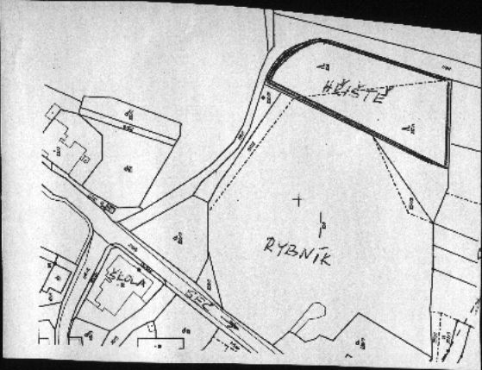
Toto hřiště sloužilo nejen pro školní tělocvik, ale každou volnou chvilku zde trávily i tehdejší mladé generace, které v době, kdy ještě nebyla televize, rozhlas byl v začátcích, ale v naší obci nebyl zaveden elektrický proud, zde hrály kopanou a volejbal. Bylo to prakticky jediné možné využití chvilek volného času. Takto toto hřiště sloužilo až do roku 1957, kdy bylo zasázeno topoly.

Jako náhrada původního hřiště sloužil pozemek p.č. 263, naproti domu č.p. 70.
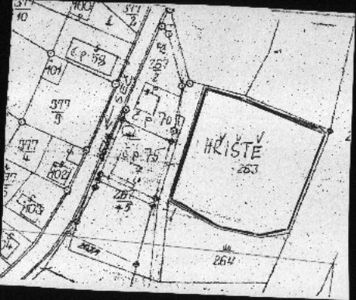
Tento pozemek však byl svažitý a tak cvičení na něm bylo obtížné a míčové hry prakticky nešly hrát vůbec. Jak škola, tak i TJ.Sokol (založen 1958) toto kritizovaly a proto zástupci nově zvoleného MNV v roce 1960 dohodli s JZD nový pozemek. Jednalo se o část p.p.č.91, vedle silnice na Čejkovice, kde v tu dobu byl takový výběžek pole mezi starým písníkem a domem č.p.74 a loukou p.p.č.90.
V roce 1961 byla buldozerem srovnána plocha asi 40 x 50 m, která byla potom ručně upravena a oseta travou. Tady potom školní děti cvičily při hodinách tělocviku, cvičili zde i žáci TJ.Sokol, pořádali se zde „Dny dětí“ a jiná vystoupení. Tak jak přibývalo volného času a postupně se měnil i život na vesnici, bylo i toto hřiště stále více a více využíváno. Toto byl základ dnešního areálu.
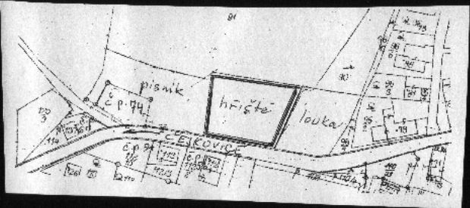
Vybudováním veřejného vodovodu a kanalizace velice vzrostl zájem o stavbu nových rod. domků a v obci přibývalo mladých lidí. A tak i toto hřiště se postupně stávalo malým, nedostačujícím. Proto se postupně, stále však víc a víc, začínalo mluvit o nutnosti rozšíření. Zvláště, když v sousedství byly nevyhovující pozemky (písník a louka).
V roce 1982 došlo k odkoupení pozemku, na kterém bylo stávající malé hřiště, dále potom pozemku, na kterém se rozkládal neprovozovaný písník a část louky od majitelky paní Růženy Sedlákové. Tím, že obec tyto pozemky vlastnila, stalo se i rozšíření sportoviště reálnější.
První projekt rozšíření r. 1987
Potřeba rozšíření sportoviště byla stále silnější. I na vesnici přibývalo stále víc volného času a tím byl větší zájem o sport a míčové hry. V roce 1987 vznikl první projekt na „Úpravu sportovišť v Rabštejnské Lhotě“ zpracovaný ing. Miroslavem Hájkem z Chrudimě.
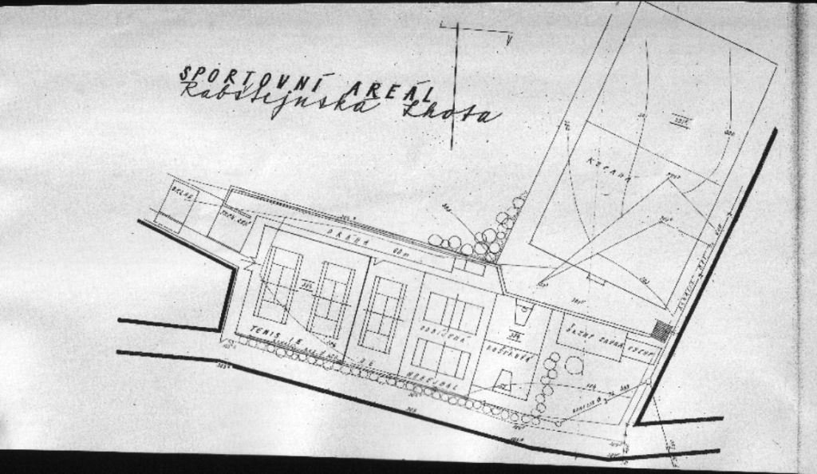
Tento projekt byl rozdělen na 2 etapy:
- etapa: dva oplocené tenisové kurty a 2 volejbalové hřiště
- etapa: hřiště na košíkovou, kopanou a šatny se saunou.
V letech 1987 až 1991 byly z původního písníku zbudovány 2 tenisové kurty včetně oplocení a v roce 1992 cvičná betonová ploch zeď a 2 hřiště na volejbal. Potřebný stavební materiál hradila obec, práce byly prováděny brigádně. Odpracováno bylo celkem 1350 hodin. Práce organizoval a řídil hlavní propagátor rozšíření sportoviště pan Pavel Tlapák.
V témže roce zde zahájil provoz i stánek s občerstvením, poněvadž využití sportoviště i sousední vodní nádrže bylo skutečně velmi vysoké.
Využití sportoviště
Opravdu hned od uvedení do provozu byly využity jak tenisové kurty, tak i vodní nádrž (koupaliště) nejen našimi občany, ale také lidmi za sousedních obcí, hlavně však obyvateli Chrudimě, kde v tu dobu nebylo v provozu městské koupaliště. Při tomto zvýšeném zájmu o lhotecké sportoviště vyvstal však další problém. Bylo nutné rychle vybudovat záchodky.
Stavba obecního domu č.p.130
Ještě dříve, než se započalo s přípravou této stavby, podařilo se sehnat zdarma stropní panely z n.p. Průmstav Chrudim. Tato skutečnost ovlivnila velikost i tvar příští stavby. Projekt zpracoval opět ing. Hájek. Stavba zahájena v roce 1992 měla být přízemní, ale v průběhu stavby byla provedena změna a bylo přistavěno I. patro, kde později tyto prostory sloužily jako sídlo obecního úřadu. Stavba byla uvedena do provozu v roce 1994.
Tenisová klubovna – buňky
V roce 1995 koupil ve veřejné dražbě tehdejší starosta Zdeněk Trojan, jako soukromník, 5 kusů buněk UNIPAG 225, které do té doby sloužily jako prodejna masa v Chrudimi v Novoměstské ulici (naproti novoměstské kašně). Tyto buňky koupil s tím záměrem, že by mohly sloužit jako klubovna pro Tenisový klub. Proto tyto buňky byly postaveny za budovou obce č.p. 130 a v roce1999 je Tenisový klub od pana Trojana odkoupil.
Druhá etapa projektu z roku 1987 však zahájena nebyla. Důvod je ten, že obec Sobětuchy, do které Rabštejnská Lhota v letech 1974 až 1998 spadala, neměla na takovouto akci peníze. V tu dobu totiž takovéto akce musely obce financovat samy, ze svého rozpočtu a obec v tu dobu začala připravovat velice nákladnou akci – plynofikaci obce. Myšlenka dostavby sportoviště však byla neustále živá. Při zpracování územního plánu obce v roce 2001 byl celý prostor mezi silnicí na Čejkovice a domem č.p. 73 vyhrazen na sportovní účely.
Čekalo se na vhodnou dobu, až bude možné získat potřebné finance. Tato doba přišla vstupem České republiky do Evropské unie v roce 2005, kdy z fondů EU začínalo být poskytováno více financí na různé programy. V roce 2006 vyhlásila EU oblasti, na které bude finančně přispívat a v oblasti rozvoje venkova byla i „ výstavba sportovišť a volnočasových aktivit malých obcí“.
Příprava rozšíření sportoviště 2006
Naskytla se tedy možnost na dobudování našeho sportovního areálu. Začalo se tedy ihned z vlastní přípravou. I zde byl hlavním organizátorem a propagátorem pan Tlapák Pavel. Stávající projekt z roku 1987 byl přepracován panem Michalem Terezkou z Chrudimě tak, aby odpovídal stávajícímu stavu a podmínkám stanovenými EU. Z původního projektu bylo vypuštěno hřiště na kopanou ( v tuto dobu není zájem tento sport provozovat závodně a potřebné pozemky jsou ještě soukromé). Projekt však byl rozšířen o universální hřiště s umělým povrchem s možností hrát na něm házenou, košíkovou, tenis nebo volejbal, rekonstrukci stávajícího malého hřiště na kopanou, hřiště na plážový volejbal, malou běžeckou dráhu s doskočištěm, dětské hřiště, parkoviště a přístavbu č.p. 130 (obecní úřad), kde vnitřní prostory by měly sloužit na pro stolní tenis, jógu apod. Rozpočet na tuto akci byl 7 860 079 Kč.

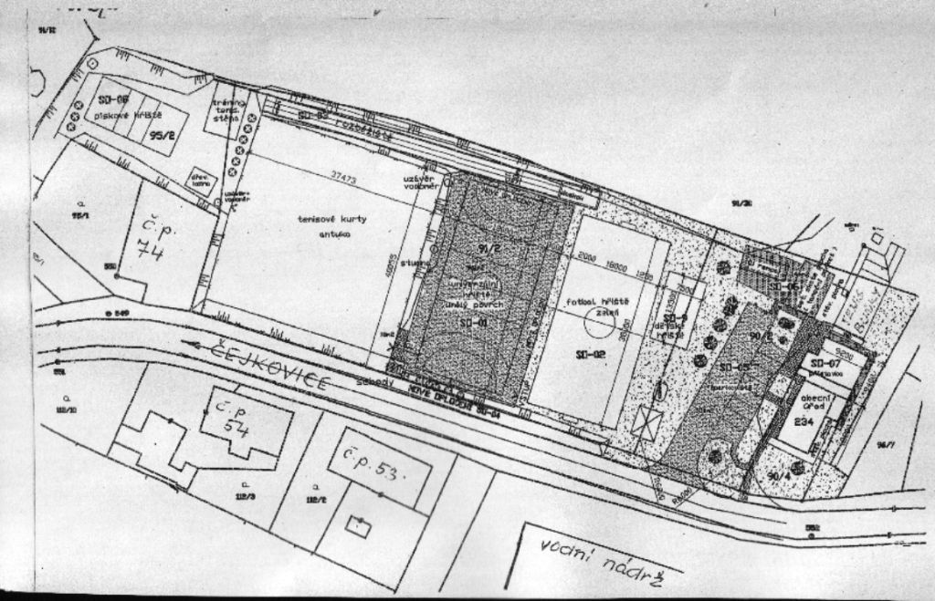

Obec požádala o stavební povolení, které stavební úřad vydal 25.2.2008. Následně potom byla ve spolupráci s Regionální rozvojovou agenturou Pardubického kraje zpracována a podána žádost o finanční dotaci.
Přidělení dotace z EU r. 2008
Tento záměr skutečně vyšel a dne 30.6.2008 jsme se z internetu dozvěděli, že naše obec na akci „Modernizace a rozšíření sportovního areálu“ byla agenturou Regionální operační program NUTS II – Severovýchod (Liberecký kraj, Hradecký kraj a Pardubický kraj) vybrána a z celkového objemu 7 860 079 Kč obdrží dotaci 6 681 067 Kč (85% z fondů EU, 589 506 Kč (7,5%) od agentury ROP NUTS II a zbytek 589 506 Kč (rovněž 7,5%) musí obec uhradit ze svého rozpočtu.
Příprava realizace
Zastupitelstvo obce dne 30.7.2008 zvolilo realizační tým akce ve složení Pavel Tlapák, ing. Vladimír Pecina, ing. František Koreček, Milan Štěpán, ing. Alena Kuncová a Zdeněk Trojan. Na veřejné schůzce s občany dne 13.8.2008, za velkého zájmu, byli seznámeni s projektem, s podmínkami EU a vlastní realizací. Některé vhodné připomínky občanů byly využity jako změna projektu. Členové tohoto týmu také osobně prohlídli a získávali informace s provozovateli tří druhů umělých povrchů provozovaných v Mělníku a po té vybrali jako povrch na víceúčelové hřiště PRO COURT-POWER GAME. Tento povrch je sice dražší, ale v současné době je nejuniverzálnější a nejtrvanlivější. Dováží se z USA. Tyto některé změny, ale hlavně rostoucí ceny materiálu a prací, však znamenaly překročení původní hodnoty a tento nárůst musí obec uhradit sama. Bude proto nutné ve výběrovém řízení na dodavatele stavby vybrat takového, který při dodržení všech podmínek a kvality navrhne pro obec nejpřijatelnější cenu.
O tom a o vlastní realizaci bude napsáno až v zápise do Obecní kroniky za rok 2009.

